Kviečiame
5 – 10 kl. mokinius dalyvauti
virtualioje parodoje – konkurse

„Mano prakartėlė – 2020“

Piešti arba gaminti

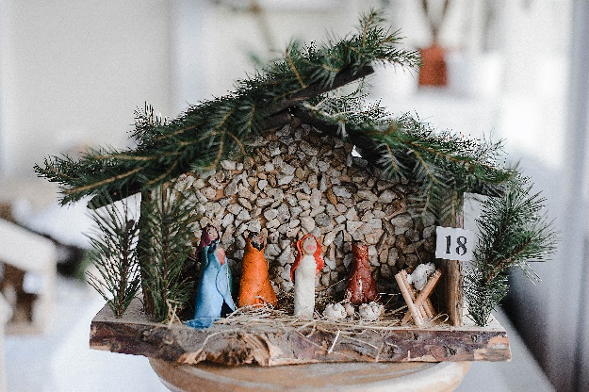
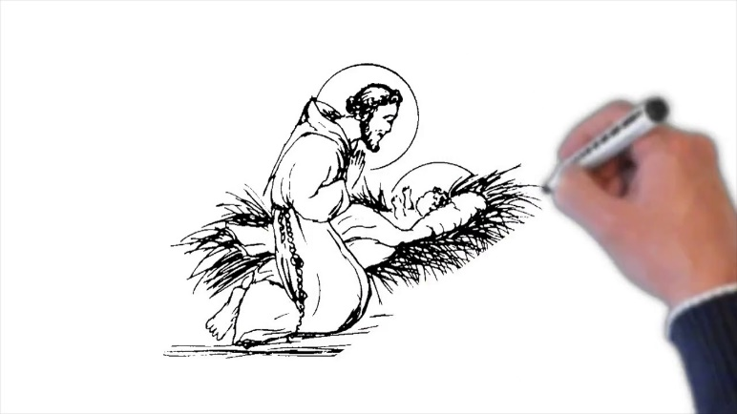

Siųsti dvi nuotraukas iki gruodžio 10 d.
etikos arba tikybos mokytojams į google classroom.

Rinkti mokyklos facebook puslapyje
gražiausią prakartėlę
gruodžio 11 - 22 d.

Konkurso organizatoriai

